如何设置发货跟进提醒？
在实际工作中，货发出后，后续要不断的对客户进行回访，如何设置每次回访之间的时间间隔呢？可以通过设置客户回访提醒来实现。
注：拥有“客户设置”权限的用户才可以设置客户回访提醒。
一、设置发货跟进提醒步骤
第一步：在“首页”左侧导航栏中，选择“参数设置”中的“客户设置”，点击“设置回访提醒”。
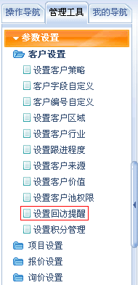
第二步：在“回访提醒设置”界面中，点击右上角的“添加提醒”按钮。
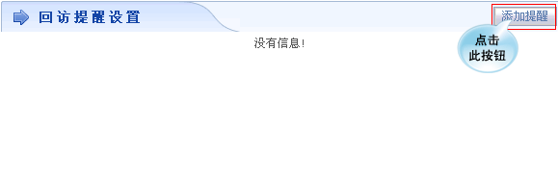
第三步：在“添加回访阶段”界面中，自由填写回访阶段名称、设置回访间隔天数等内容。
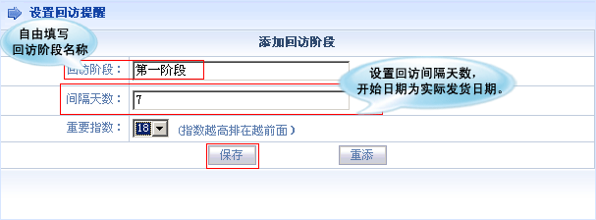
第四步：设置完成后，点击“保存”按钮，回访阶段添加成功，出现在回访提醒设置界面中。
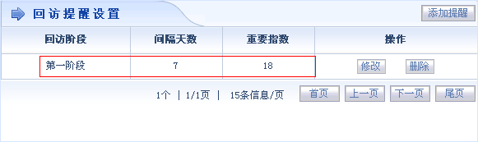
第五步：添加更多阶段的回访提醒，需重复第二步至第四步的操作步骤即可。
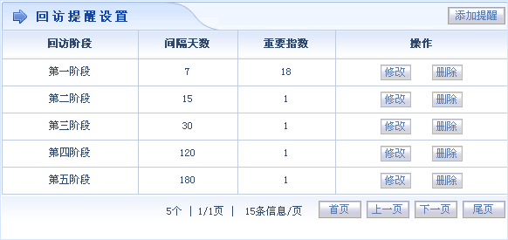
第六步：等发货单到该进行回访提醒的那天（当前日期-实际发货日期=间隔天数），在有售后权限的用户提醒界面就会有提醒(登录系统时，会伴随有语音提示，之后只要待提醒信息不处理小喇叭就会不停的闪烁)。
点击顶端导航栏的“小喇叭”，进入提醒界面。以“李洪涛”为例：
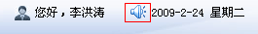
第七步：在提醒界面中，找到“回访提醒”栏目，就可以查看当天所有该进行回访的信息。
注：提醒页面最多显示三条待提醒的内容；如果查看更多内容，点击右上角的“更多”按钮。
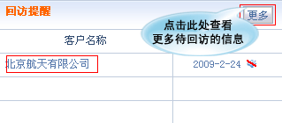
第八步：点击客户名称后面的小图标，即可取消回访提醒。
